浙江广厦建设职业技术学院
文体中心体育比赛器材采购安装

招
标
文
件

浙江广厦建设职业技术学院
2018年5月

第一部分 投标人须知
一、总则
1. 本招标文件仅适用于浙江广厦建设职业技术学院组织的招标活动。
2. 凡符合资质要求的供应商均可参与投标。
3. 凡参与此采购项目的投标供应商，除投标供应商有特别说明外，均视为接受并遵守本招标文件。
4. 除非由招标方发出加盖公章的书面通知外，任何对标书的改变视为无效。
5. 本次招标采用最低价格的投标方案。
6. 无论投标结果如何，投标人自行承担因投标所产生的全部费用。
7. 招标方承诺对投标书保密，不向任何无关人员、其他竞争者泄露任何内容。
8. 本次招标活动及由本次招标产生的合同受国家法律制约和保护。
9. 如果证实投标书中有任何与实际情况不符之处，投标书作废。因此而产生的任何问题，由投标方负全部责任。
二、招标工作程序
1. 发布招标公告；
2. 投标供应商获取招标文件；
3. 投标供应商咨询了解本项目基本情况，制作投标书；
4. 招标方接受投标书；
5. 开标；
6. 评标定标；
7. 中标供应商缴纳合同履约金，签署供货合同，执行合同。
三、对投标供应商的要求
投标供应商应满足下列要求：
1.投标供应商需具备独立法人资格，具备体育比赛器材的供应（或生产）
、销售资格；
2.投标供应商近三年有类似体育比赛器材供应业绩2个以上；
3.企业财务状况良好，近三年无诉讼及仲裁情况发生；
4. 必须具有《中华人民共和国消费者权益保护法》所规定的售后服务的能力。中标供应商必须派出技术人员提供现场服务及有关技术培训；
5. 提供的设备必须附有原始生产厂家的质保书及产品合格证，如提供假冒伪劣产品，招标方将根据《中华人民共和国消费者权益保护法》的规定要求赔偿。
四、投标文件的要求
1. 投标文件的构成
(1) 报价表：按附表格式填写报价表，注明型号、规格、技术指标等，如所投产品指标与招标文件要求有偏离则必须在投标书中注明。
(2) 相关服务：明确最快供货时间、产品技术服务和售后服务的内容及措施；
(3) 投标书附件：由投标人根据各自情况自行编制，规格幅面与正文一致，主要内容包括：产品主要技术性能和结构的详细描述；提供必要的数据；产品制造、安装、验收的执行标准等；
(4) 投标人资格证明文件：单位简介；“三证一照”（工商税务登记证，生产许可证/经营许可证，组织机构代码证，营业执照）复印件（营业执照原件备查）；所有复印件均需加盖鲜章； 法人代表书或法人代表委托书。
(5) 投标产品证明文件：产品授权证书及代理证书（证明投标人提供的货物及其伴随服务是合格的，且符合招标文件规定）。
(6)投标保证金缴纳（汇款）凭证的复印件。
(7) 业绩证明的复印件。
(8) 近三年无诉讼及仲裁情况发生的证明。
2. 投标文件的份数和封装
(1) 投标文件份数为正本一份，副本四份，须分别装订成册。
(2) 投标文件的正、副本一并装入密封袋，并在密封袋骑缝处加盖与投标供应商一致的有效印章，否则视为废标；密封袋上应注明投标供应商名称、联系人及联系电话。
3. 投标文件的样式
投标人应严格按照第四项要求的内容及顺序编写、装订投标文件（详见附表）。
4. 一经投标，无论投标人是否中标，其投标文件恕不退还。
五、投标报价及投标范围
1. 供应商供应的货物投标价格，都应报货物递送到招标文件规定的实际交货地的价格，应包括运保费、税费、材料费、装卸费、安装调试费等，投标方未在投标书中提出的收费项目，在以后可能的正式合同中，不予承认。
2.考虑到实际使用的具体情况，评标专家组在评标时，对方案、配置可作必要调整，招标工作小组审定后可予以执行。
六、投标日期
投标人应按照本次招标采购公告中的日程安排，在规定的时间内把标书送达到指定地点，逾期不予受理。
七、开标、评标、定标
1.招标人按照本次招标采购公告中的日程安排，在规定的开标时间在指定地点召开开标会;
2. 评标小组只对确定为实质上响应招标文件要求的投标进行评价和比较；
3.评标时采用综合评标法；
4.评标结束后，招标人向中标单位发中标通知书；
5.对未中标单位，招标人可不作解释。
八、投标保证金及合同履约保证金
1.投标单位参加投标时，应缴纳人民币50000元作为投标保证金，投标保证金仅限于用汇票形式支付；
户 名：浙江广厦建设职业技术学院
开户行：工行东阳市支行
帐 号：1208040009049058362
2.评标结果公布后，中标供应商的投标保证金转为合同履约保证金。正常履行合同，设备到货、安装调试完成，经验收合格后等额退还。如中标供应商拒绝遵守招标文件规定、投标承诺，或拒绝签订合同，或虽签署供货合同但不予履行，则此款作为违约金不予退还。其他未中标供应商的投标保证金，当场退还。
九、签订合同
1. 在合同签订之前，招标人有权对中标供应商的履约能力进行最后审查，审查方式包括询问、调查和实地考察，如发现中标供应商提供的材料虚假或对标书所要说明的情况故意隐瞒或虚报，则招标人有权取消其签约资格，没收其投标保证金，并另行评定中标者（在标书有效期内）；
2. 中标单位收到中标通知书后应严格按照通知书要求的时间和地点与招标方签订合同，否则按投标人撤回投标处理；
3. 签订合同书应以招标文件和投标承诺为依据。
十、合同主要条款及付款方式
1.招标方与中标供应商按合同共同进行设备验收；所有设备的安装验收，以验收文件为准。
2. 设备到货验收合格后支付合同总额的50 %；安装调试完成，经验收合格后，支付至合同额的95%；如无质量与售后服务等方面问题，余款满一年后一次性付清。

第二部分 招标项目的技术规格、型号、要求和数量

序号 | 品 名 | 型 号 | 规 格 | 单位 | 图 示 | 备注 | 采购  数量
11106 | 奥运之星智能篮球架 | YLJ-5B | 底座长2.5m、伸臂3.35m  适合最小场地尺寸37.4m  FIBA认证，微电脑控制  配高强度安全玻璃篮板  附灯带，篮架  二十四秒另配 | 副 | 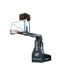 | 适用于主场馆篮球场 | 1套
11104 | 电动液压篮球架 | YLJ-3B | 底座长1.95m、伸臂2.55m  适合最小场地尺寸34.7m  FIBA认证，微电脑控制  配高强度安全玻璃篮板  附灯带，篮架二十四秒另配 | 副 | 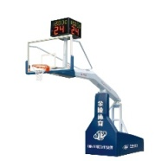 | 适用于训练馆篮球场 | 1套
11115 | 计时，二十四秒显示器 | ZJS-3C | 4面显示  配电缆 | 套 | 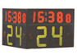 | 适用于奥运之星及亚运之星篮球架 | 1套
11113 | 计时，二十四秒显示器 | ZJS-3A | 单面显示  配电缆 | 套 | 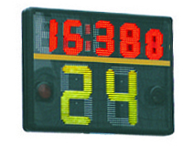 | 适用于特制电动液压篮球架 | 1套
11118 | 篮球发球权显示器 | LFX-1 | 发球权显示器（1只/套）  控制器（1只/套） | 套 | 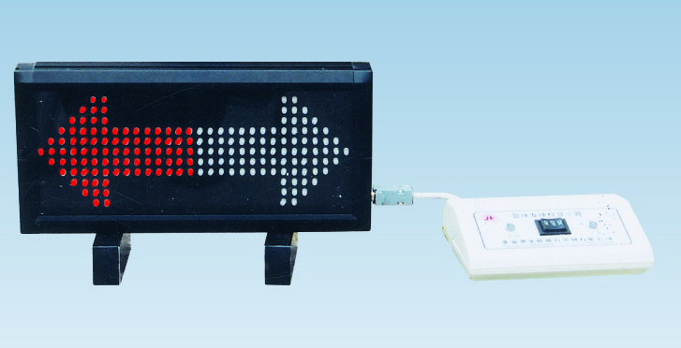 |  | 2套
11121 | 篮球赛全队犯规显示器 | XSP-1 | 三棱形显示器（2只/套）、  控制器（1只/套）、  电缆线（2根）、  电源线（1根） | 套 | 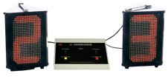 |  | 2套
11125 | 篮球赛记录员讯响器 | XXQ-1 | 控制电缆长：≥5m  电源线长：≥1.7m  电源：交流220V 50HZ  功率：50W | 套 | 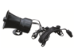 |  | 2套
11127 | 篮球队员犯规次数牌 | FGP-2 | EVA材质，7块，数字1-6，其中1-5数字为黑色，5-6为红色 | 套 | 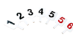 |  | 2套
11455 | 暂停\换人牌 |  | EVA材质，2块 | 套 | 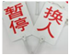 |  | 2套
11132 | 篮球赛记分器 | LFQ-2 | 手推式记分盒 | 套 | 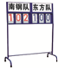 |  | 3套
75303 | CBA篮球赛专用软件 |  |  | 套 |  | 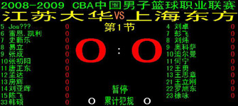 | 1套

附表：
报 价 单
序号 | 品 名 | 型 号 | 单位 | 采购  数量 | 报价（元）
11106 | 奥运之星智能篮球架 | YLJ-5B | 副 | 1套
11104 | 电动液压篮球架 | YLJ-3B | 副 | 1套
11115 | 计时，二十四秒显示器 | ZJS-3C | 套 | 1套
11113 | 计时，二十四秒显示器 | ZJS-3A | 套 | 1套
11118 | 篮球发球权显示器 | LFX-1 | 套 | 2套
11121 | 篮球赛全队犯规显示器 | XSP-1 | 套 | 2套
11125 | 篮球赛记录员讯响器 | XXQ-1 | 套 | 2套
11127 | 篮球队员犯规次数牌 | FGP-2 | 套 | 2套
11455 | 暂停\换人牌 |  | 套 | 2套
11132 | 篮球赛记分器 | LFQ-2 | 套 | 3套
75303 | CBA篮球赛专用软件 |  | 套 | 1套
 | 总价（含税）

投标单位： （盖章）
日期：

